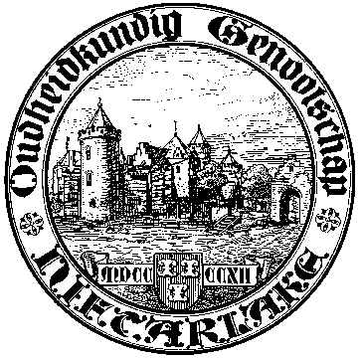

Agenda Jaarvergadering Oudheidkundig Genootschap Niftarlake

Locatie : KWVL Loosdrecht
Datum: woensdag 27 mei 2026
Aanvang vergadering : 18.00 uur

- Opening

- Mededelingen

- Verslag Jaarvergadering 2025

- Jaaroverzicht activiteiten najaar 2025/voorjaar 2026 en vooruitblik komende activiteiten

- Financiën
- Toelichting Financieel Verslag 2025
- Verslag van Kascommissie
- Goedkeuring Jaarrekening 2025
- Goedkeuring begroting 2026
- Benoeming Kascommissie

- Lustrum 2027

- Rondvraag en sluiting van de vergadering

